# 輸入內容：

* 1. 作業項目

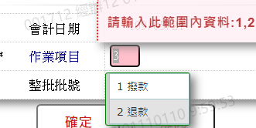

* 1. 整批批號

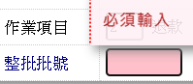

# 輸出內容：

